V 1 – Eisen(III)chlorid als Flockungsmittel zur Wasserreinigung
Eisen(III)-chlorid wird als Flockungsmittel in der chemischen Reinigung vieler Kläranlagen eingesetzt. Der Versuch eignet sich, um das Phänomen der Adsorption zu veranschaulichen.
Gefahrenstoffe
Eisen(III)chlorid∙hexahydrat |  | H: 302, 315, 318 | P: 280, 302+352, 305+351+338, 313
Natriumcarbonat | H: 319 |  | P: 260, 305+351+338

Voraussetzungen: An dieser Stelle sollten die SuS bereits festgestellt haben, dass allein die mechanische und biologische Reinigung das Abwaser nicht von allen Verunreinigungen befreien kann.
Materialien: 2 Bechergläser (100 mL), Bercherglas (250 mL), Spatel, Rührstab.
Chemikalien: Eisen(III)chlorid∙hexahydrat (FeCl₃∙6H₂O), Natriumcarbonat (Na₂CO₃), Stärke, dem. Wasser.
Durchführung: Ein Becherglas (250 mL) wird zur Hälfte mit Wasser gefüllt. Zu diesem wird ein Spatel Stärke gegeben. Danach wird ein Spatel Natriumcarbonat hinzugegeben. Ein wenig der Lösung wird als Vergleichsprobe abgetrennt. Anschließend werden 500 mg Eisen(III)chlorid∙hexahydrat in 100 mL dem. Wasser gelöst. Zu der alkalischen Stärkelösung werden unter Rühren langsam 50 mL der gerade hergestellten Eisen(III)lösung gegeben. Die Lösung wird wenige Minuten unter Beobachtung stehen gelassen.
Beobachtung: Schnell bilden sich orange-braune Flocken, die sich nach einiger Zeit zum Reagenzglasboden absenken. Die Trübung der Stärkelösung nimmt ab.
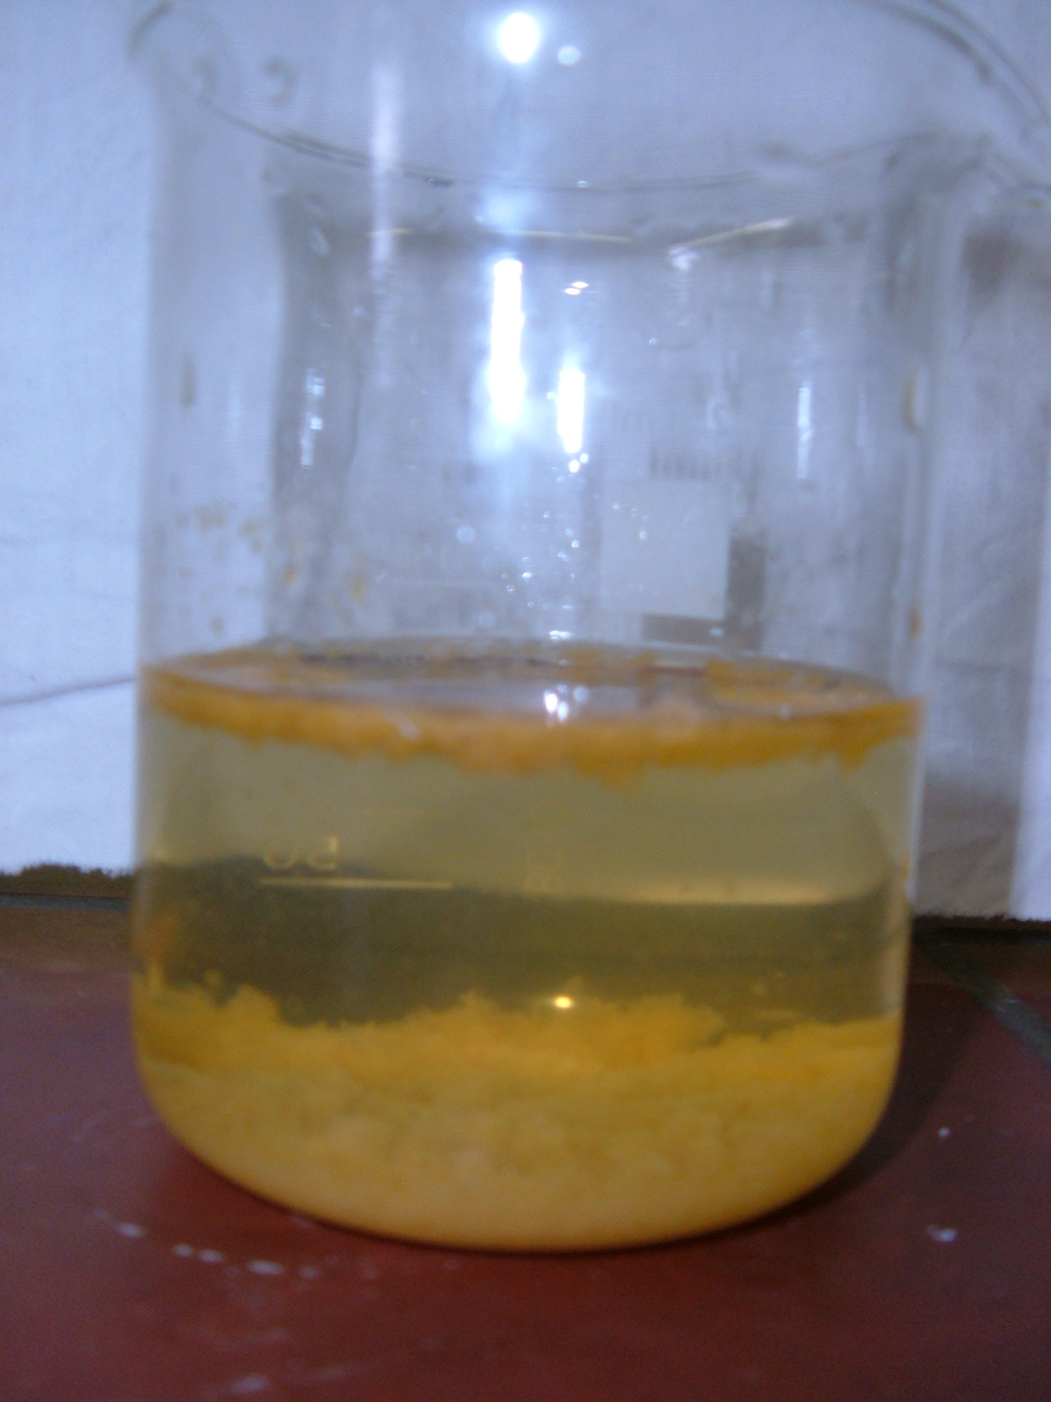
Abb. 2 – Flockenbildung und Klärung der Lösung nach Zugabe der Eisen(III)chlordlösung.
Deutung: Eisen(III)-Salze bilden mit Wasser unlösliche voluminöse Flocken. Die große Oberfläche und die kristalline Struktur verleihen den Flocken ein großes Adsorptionsvermögen. Beim Herabsinken der Flocken wird die Lösung von der Stärke geklärt.
Ist den SUS bereits der Stärkenachweis mittels Iod-Kaliumiodidlösung bekannt, kann die Lösung auf Anwesenheit von Stärke untersucht werden. Nach kurzer Zeit kann keine Stärke mehr in der Lösung nachgewiesen werden.
Entsorgung: Die Flocken sollten abfiltriert und in den Feststoffbehälter gegeben werden.
Literatur: Schmidkunz, H. (2011). Chemische Freihandversuche. Hallbergmoos: Aulis-Verlag BASF (2010)http://www.basf.com/group/corporate/site-ludwigshafen/de/function/conversions:/ publish/content/about-basf/worldwide/europe/Ludwigshafen/Education/Lernen_mit_der_BASF/images/Experimente_Wasser_2012.pdf
Keune H., Böhlhand H. (2002). Chemische Schulexperimente. 3. Allgemeine, physikalische und analytische Chemie - Chemie und Umwelt. Cornelsen: Volks und Wissen Verlag.
Alternativ zu Eisen(III)chlorid können auch Eisen(III)- oder Aluminiumsulfat als Flockungsmittel verwendet werden. Obwohl auch eine trübe Kernseifen- oder Methylenblaulösung als „Wasserverschmutzung“ eingesetzt werden können, ist das Ergebnis mit Stärkelösung am deutlichsten. In diesem Kontext bietet es sich an auch die Adsorption mittels Aktivkohle zu demonstrieren. Darüberhinaus eignen sich Eisen(III)salze auch zur Fällung von Phosphaten.

